《系统科学概论》大纲

1.课程设计思想

课程目标：这门课程是我院研究生在系统科学方面的入门课程。学生需要通过这个课程来了解什么是系统科学（系统科学的思想），了解一些研究方法和研究工作的实例，为后续专门课程以及研究工作做准备。

以下是我按照这个目的和定位所设计的三个模块：什么是科学，系统科学的思想，还有系统科学的方法。

大多数时候，一个创新的工作是新在：问题上、方法上、结果上，或者对象上。从思想和视角的层次提出新的问题是最大的创新。有的时候新的方法的提出也是因为思想和视角的原因。因此，了解系统科学的研究思想，把它变成自己的东西，自己看问题的角度是学习本课程最重要的目标。这样才能做出来这个方面的真正新的研究工作，或者能够很好地欣赏这样的研究工作。当然，在我们这个领域里面，我们做或者欣赏的研究工作，首先必须是科学。因此，我们也需要了解什么是科学，什么是科学研究。最后，除了思想和视角方面的修炼，我们也需要了解一些方法和技术。

科学是原则上可证伪的，实际上在其适用范围內还没有被证伪的，可以用于理解现实世界的心智模型。在什么是科学和什么是科学研究的问题上，我们会关注科学的可证伪性、科学的实用主义哲学、科学与数学和数学模型的关系等几个主题。

系统科学是关于系统的科学——也就是说，我们没有具体的特定的研究对象，任何可以看作包含相互作用的单元的整体，都可以成为我们的研究对象。但是，任何系统科学的研究有需要具体系统，而不是研究抽象的一般的系统。

具体一点来说，系统科学的思想典型地包含以下几个方面：
从个体到整体的视角——系统层次的规律可能与个体层次的规律不一样；有些问题只能在整体的层面来问，而不能在个体的层面来研究；但是，同时我们要看到没有个体的层面的研究，整体的研究最多是维象的或者是空中楼阁；
涌现性——不同的微观相互作用可能导致类似的整体性质；简单的微观机制可以出现丰富多样的复杂的整体行为，丰富多样的复杂的行为也可能存在简单的整体特征；
复杂性——很多时候就算微观层次的规律是清楚的，从中计算得到整体层次的性质也不是一个平庸的问题；
相互作用——存在相互作用的个体的整体性值不是每一个个体行为的简单叠加；
交叉性——用一个学科的方法和思想来研究和解决其他学科的问题；
系统的划分——封闭系统、开放系统等系统的区别，以及演化的视角。

以上关于系统科学的思想和关心的核心科学问题可以发现，系统科学的方法集中在处理系统微观个体通过相互作用形成整体性质这一关键问题上。

统计物理学为我们研究微观到宏观的关联提供了一个基本的线路：寻找各微观态出现的概率，然后做系综平均得到宏观状态。这一线路对系统的平衡态得到了非常好的结果，并被应用在许多领域的系统分析中。其中，由于相变与临界现象是系统个体之间的相互作用产生宏观合作效应的典型表现，以及自组织临界对许多实际系统的普适描述，统计物理学特别是其关于临界现象的研究为系统科学研究提供了重要方法。但现实世界中许多系统都是远离平衡的开放系统，很难应用平衡态统计物理学方法建立微观与宏观之间的联系，这样以下两种方法就成为研究系统性质的常用方法。

自顶向下的系统动力学方法。直接从宏观变量以及宏观变量之间的关系入手，建立决定系统状态演化的宏观动力学方程，并讨论环境等因素对系统演化趋向的影响，通过分支理论等讨论系统宏观性质的突变。

自底向上的多主体模拟方法。从个体的行为以及个体之间的相互作用关系入手，从基于主体的模型与模拟入手，考察系统微观行为与宏观性质之间的关系。

已有关于各领域系统性质的研究表明，个体之间的相互作用结构对系统的宏观整体行为有重要影响，所以，了解系统的相互作用结构性质就成为探讨系统宏观性质的重要基础。而网络概念是刻画系统结构性质的基本工具，所以，复杂网络也就成为系统科学的重要研究工具。

从科学性的角度来说，物理学——关于物理世界的心智（数学）模型——是迄今为止，所有自然科学的典范，从思想上、概念上、分析技术上、应用范围上，都还没有其它学科可以企及。因此，交叉科学的研究必须从物理学中获得以上几个方面的营养。同时，数学，作为心智模型的最终结构，是所有的自然科学的语言和结构。因此，系统科学——为更一般的实际系统寻找心智（数学）模型的学问，也必须从数学中大量吸取营养。

按照这个思想，本课程的主要内容设计如下。
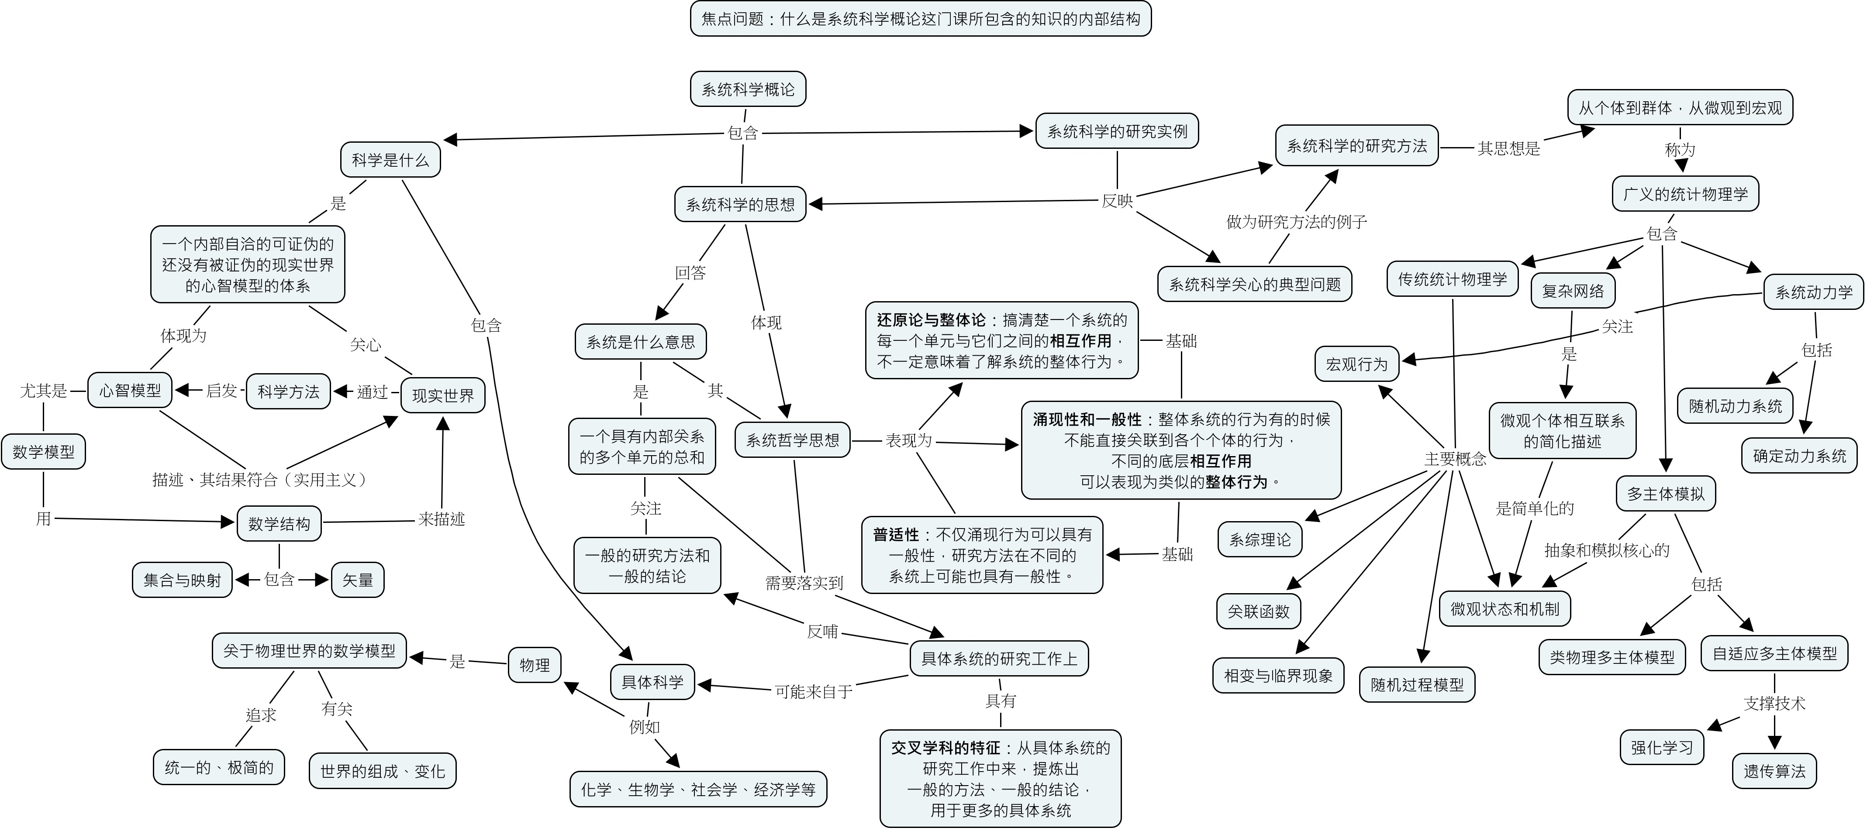

另外，从教学方法上来讲，本课程教学中强调以下几点：广泛的阅读、自学能力、学习方法上的培养、学科上的方向感和品味。大量的阅读材料和研究实例，以及学生在课后对阅读材料和研究实例的整理——制作反映学生理解和思考的概念地图，是本课程的特点。

这门课程的缺点是：对学生的理解力要求比较高，对学生的时间投入要求比较高，对学生的学习动机也有要求——对学术感兴趣的学生可以从中学到更多东西。

更一般地来说，学习是为了创造知识、创造性地使用知识、提高进一步学习的效率。学习具体的已经知道的知识，如果不能为这三个目的服务，是完全没有必要的。为了实现这三点，对现有知识的整理和理解，就比直接运用现有知识要重要的很多。对于提高学习效率来说，掌握学习方法和形成对一个学科的概貌和品味，就非常重要。本课程强调学习方法（概念地图和理解型学习）、对知识的理解、整理和选择，而不是关注知识的完整性，是一个很大的创新。

2.章节具体内容
第零章 课程目标和学习方法（1学时）

0.1 课程基本目标

0.2 理解型学习方法和概念地图
第一章 关于科学的讨论（4学时）

1.1 科学、数学与现实
1.1.1数学作为语言
思考的语言，集合、映射的语言的重要性
举例：“苹果的加法运算”到底是定义在哪一个集合上的运算：苹果的集合、苹果数量的集合、还是幂集
1.1.2 数学作为结构
从事物中抽象出关系，把关系整理成为数学结构，找到一个事物自身最切合的数学结构
举例：位置坐标存在加法运算吗，还是位移矢量？矢量加法的一般性和举例
举例：交换律不满足的操作（翻转三角形），矩阵
1.1.3数学建模
事物的状态，事物的状态的变化——操作，最合适的数学结构
举例：位移的矢量模型，运动物体的质点模型
举例：最优编码与信息熵:概念是从现实世界里抽象出来的
1.1.4 科学的实用主义
1.2 科学方法与科学研究
1.2.1 归纳与演绎的逻辑，科学的可证伪性
归纳的作用和局限，天下乌鸦一般黑，可证伪性
1.2.2 批判性思维
举例：平面几何（论证中每一个步骤都需要理由，都可能不成立）、伽利略关于“重物落的快”的论证（不是结论对就是对的，或者论据对就是对的，不是大人物说的就是对的，通过替换对象来考察隐藏的逻辑假设以及凸显事物的本质特征）
1.2.4 观察、实验和理想实验
举例：天体运动的观察和理论的发展、伽利略滑块、爱因斯坦的电梯、薛定谔的猫
1.2.3 心智模型和理论
举例：天体运动的模型（地心说、日心说，本质区别——是否可以问为什么这样运动，是否符合所有的观察，是否简单）、量子态的数学模型

阅读材料：
W.I.B. Beveridge, 《The Art of Scientific Investigation》
Committee on Science, Engineering, and Public Policy，《On Being a Scientist: A Guide to Responsible Conduct in Research》
Karl Popper 《The Logic of Scientific Discovery》
AAAS, 《The Liberal Art of Science: Agenda for Action》Chapter 2: The Report
Timothy Gowers，《Mathematics: A Very Short Introduction》
Albert Einstein and Leopold Infeld，《The Evolution of Physics》
Richard Feynman, 《The Character of Physical Law》
Richard Feynman，《The Feynman's Lectures on Physics, III》
吴金闪 《二能级体系上的量子力学》
吴金闪《系统科学导引》

第二章 从科学到系统科学：系统科学的思想、目标和定位（3学时）
2.1概论和浏览
没有具体对象的限制的科学，关注多个个体的相互作用导致的系统行为，快速展示一些下面要讲的例子
2.2 More is different
涌现性，整体性视角，举例：汉字学习研究
实例：“生命游戏”元胞自动机
、蚁群、阿米巴虫、股票市场

2.3 More is the same
一般理论的追求
举例：中心极限定理、广义中心极限定理、临界现象、幂律分布

2.4 几个重要思想
2.4.1 系统必须的界定和层次性
举例：物理学的受力分析（按照研究目的来划分系统）
层次性，由于复杂性，我们不可能通过研究化学，来研究人类的行为。
举例：
求例子
2.4.2力学思想无处不在
状态、状态变化以及状态变化的原因，演化，内生变量和外生变量，自治和非自治系统
举例：一个小球和一个大球的运动，从位形空间到相空间，整个世界作为自治系统和系统的边界的矛盾
需要更多的例子

2.4.3 科学理论的普适性
一个原理或者模型尽可能多地描述现象
举例：天体运动、异速生长律、分形、1/f噪声等

2.5类物理学的系统和复杂自适应系统
能动性，体系元素内部状态
类物理学系统：社会力模型，人群疏散？
复杂自适应系统：生态系统、股市

2.6 类比思维与涌现计算
复杂性研究需要运用类比思维方法，但又不能仅仅限于类比，而是把类比背后的原理找到，从而将一个学科的概念运用到其他学科中去。
举例：蚂蚁觅食与蚁群算法、生物进化与遗传算法、其它的涌现计算的例子。

2.7 一点点历史：非平衡与结构的产生
热寂说、传统物理系统的相变与开放系统结构的产生
举例：铁磁相变，生命的产生的问题，Rayleigh–Bénard流，时间之箭与进化

阅读材料：
John Holland, 《Complexity: A Very Short Introduction》
P. W. Anderson， 《More Is Different 》
Albert Einstein and Leopold Infeld，《The Evolution of Physics》
Richard Feynman，《The Feynman's Lectures on Physics, I》
H. Haken，《协同学》
DILIP KONDEPUDI and ILYA PRIGOGINE，《Modern Thermodynamics: From Heat Engines to Dissipative Structures》
吴金闪《系统科学导引》

第三章 一些具有系统科学特色的研究实例（8课时）
3.1 整体运动的激发模式，涌现
无相互作用系统中的粒子，相互作用系统中的准例子
举例：绳子上的波，准粒子，

元胞自动机（Life中的滑翔机）

3.2 相变与临界性，涌现
3.2.1 Ising模型
临界点、临界慢化、相变
举例：Ising 模型

3.2.2 自组织临界，涌现
举例：Bak-Tang-Wiesenfeld 沙堆，地震

3.3 动力学，周期分叉与混沌，相互作用与非线性
举例：
种群生长竞争捕食动力学，流量存量一致模型

3.4 网络科学，相互作用
举例：汉字研究、国家-产品网络、PageRank算法等等

3.5 投入产出分析，相互作用
举例：Leontief投入产出分析，学科影响力和相互影响，开放流网络，流量存量一致模型

阅读材料：
郝伯林，于禄，陈晓松《相变与临界现象》
郝伯林，《从抛物线谈起》
P. W. Anderson， 《More Is Different 》
Per Bak， 《How Nature Works: The Science of Self-Organised Criticality》

吴金闪《系统科学导引》

